내 풀이: 0부터 스위치를 누른다. 그리고 모두 12가 되었는지? 너무 비효율적. 시계 중 12시가 아닌 시계가 몇 개?



0🡪 3번



1🡪0번



2🡪2번

3🡪0번

4🡪0번

5🡪1번

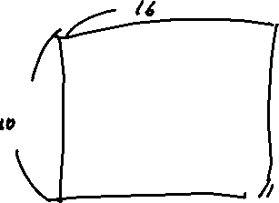

6번🡪3번

7번🡪0번

8번🡪3번

9번🡪0번



10번🡪2번



11번🡪3번



12번🡪0번



13번🡪3번



14번🡪0번



15번🡪2번

최소공배수도 안 되고. 그냥 풀이를 봐야겠다.

문제풀이: 어떤 스위치를 네 번 누르면, 연결된 시계는 모두 12시간씩 이동하니 각 스위치를 4번이상 누를 필요는 없다. 제자리이니. 그러므로 남은 케이스는 4^10이므로 이들만 테스트를 진행하면 된다. 그러므로 완전탐색을 이용하면 되는데, 완전 탐색은 주로 재귀를 이용해야 함을 잊지 말자. 이는 앞전에서도 등장했던 내용이다.

